Отчёт по лабораторной работе №4

Дисциплина: Архитектура компьютера

Ким Денис Вячеславович

Содержание

# 1 Цель работы

Освоение процедуры компиляции и сборки программ, написанных на ассемблере NASM.

# 2 Задание

В процессе данной лабораторной работы мне предстоит познакомиться с процедурой компиляции и сборки программ, написанных на ассемблере NASM, его языком, а также процессом создания и обработки программы на этом языке.

# 3 Теоретическое введение

Здесь описываются теоретические аспекты, связанные с выполнением работы.

Например, в табл. 1 приведено краткое описание стандартных каталогов Unix.

Таблица 1: Описание некоторых каталогов файловой системы GNU Linux

| Имя каталога | Описание каталога |
| --- | --- |
| / | Корневая директория, содержащая всю файловую |
| /bin | Основные системные утилиты, необходимые как в однопользовательском режиме, так и при обычной работе всем пользователям |
| /etc | Общесистемные конфигурационные файлы и файлы конфигурации установленных программ |
| /home | Содержит домашние директории пользователей, которые, в свою очередь, содержат персональные настройки и данные пользователя |
| /media | Точки монтирования для сменных носителей |
| /root | Домашняя директория пользователя root |
| /tmp | Временные файлы |
| /usr | Вторичная иерархия для данных пользователя |

Более подробно про Unix см. в [1–4].

# 4 Выполнение лабораторной работы

Создаём каталог для работы с программами на языке ассемблера NASM (рис. 1):

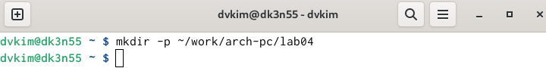

Рис. 1: Создание каталога

Переходим в него, создаём текстовый файл hello.asm и открываем его с помощью gedit (рис. 2):

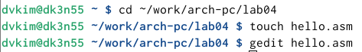

Рис. 2: Создание и открытие текстового файла

Вводим текст в файл (рис. 3):

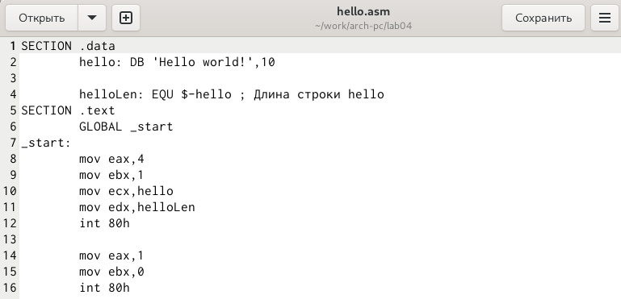

Рис. 3: Ввод текста

Вводим команды для компиляции текста. Проверяем правильность (рис. 4):

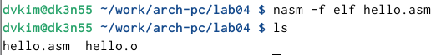

Рис. 4: Компиляция текста

Выполняем следующую команду. Проверяем правильность: (рис. 5):

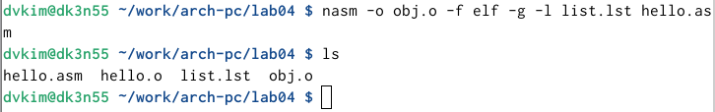

Рис. 5: Ввод команды

Передаём объектный файл на обработку компоновщику (рис. 6):

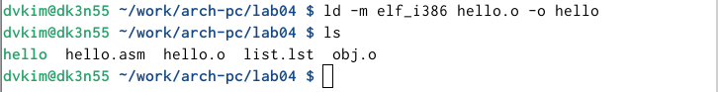

Рис. 6: Передача файла на обработку

Ключ -o с последующим значением задаёт в данном случае имя создаваемого исполняе- мого файла. Выполняем следующую команду: (рис. 7):

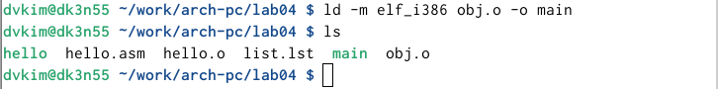

Рис. 7: Выполнение команды

Запуск программы Hello (рис. 8):



Рис. 8: Запуск программы Hello

Выполняем задания для самостоятельной работы. В каталоге ~/work/arch-pc/lab04 с помощью команды cp создаем копию файла hello.asm с именем lab4.asm (рис. 9):

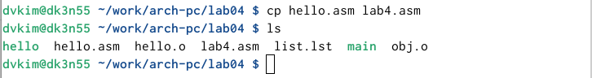

Рис. 9: Создание копии файла

С помощью любого текстового редактора вносим изменения в текст программы в файле lab4.asm так, чтобы вместо Hello world! на экран выводилась строка с нашими фамилией и именем (рис. 10):

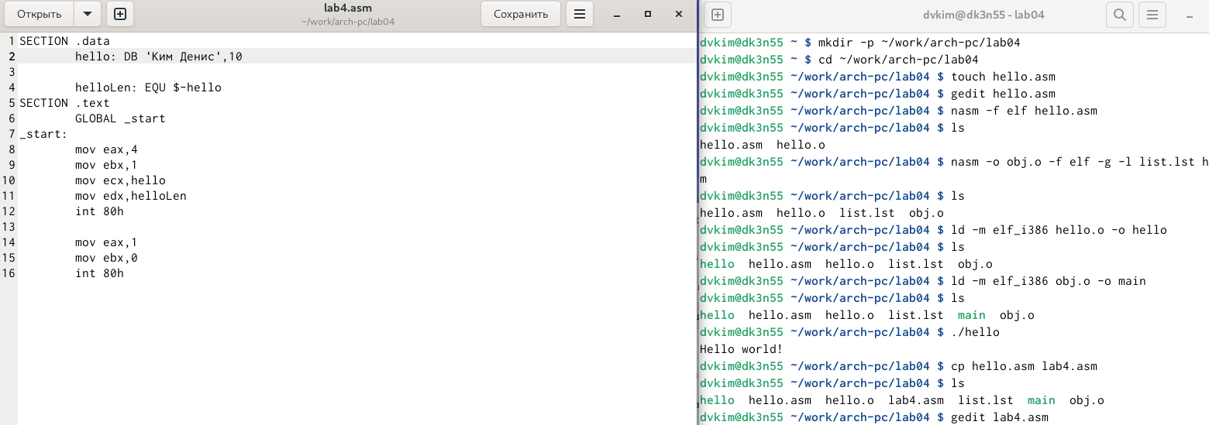

Рис. 10: Внос изменений

Оттранслируем полученный текст программы lab4.asm в объектный файл. Выполняем компоновку объектного файла и запускаем получившийся исполняемый файл (рис. 11):

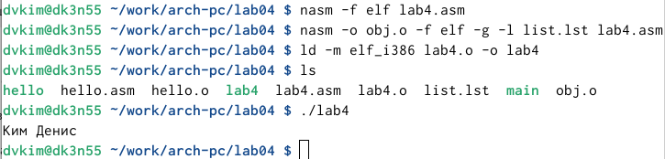

Рис. 11: Трансляция текста

Копируем файлы hello.asm и lab4.asm в наш локальный репозиторий в каталог ~/work/study/2023-2024/“Архитектура компьютера”/arch-pc/labs/lab04/. (рис. 12):

|  |
| --- |
| Рис. 12: Копирование файлов |

Рис. 12: Копирование файлов

Загружаем файлы на Github. (рис. 13):

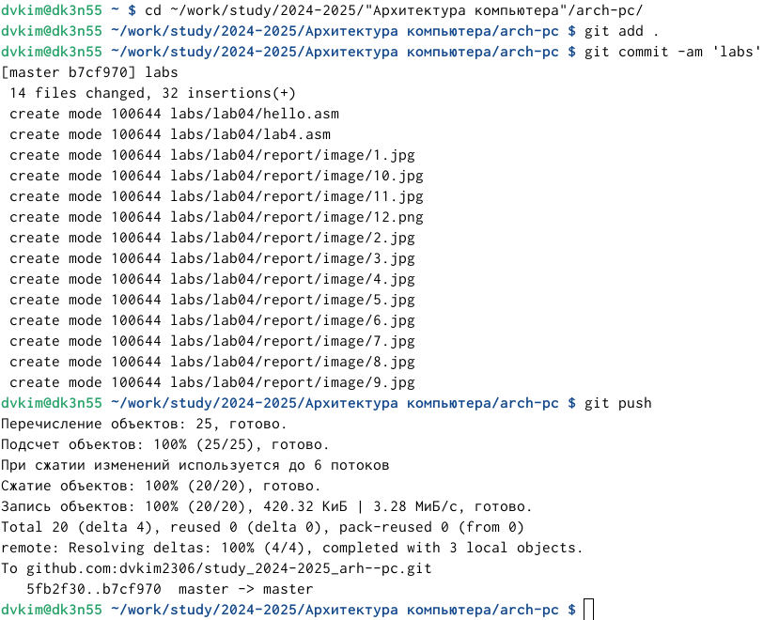

Рис. 13: Загрузка файлов на Github

# 5 Выводы

В ходе данной работы я освоил процедуры компиляции и сборки программ, написанных на ассемблере NASM. Теперь я могу вводить текст, транслировать и компоновать его, а также запускать программу (выводить текст) с помощью данного ассемблера.

# Список литературы

1. Таненбаум Э., Бос Х. Современные операционные системы. 4-е изд. СПб.: Питер, 2015. 1120 с.

2. Robbins A. Bash Pocket Reference. O’Reilly Media, 2016. 156 с.

3. Zarrelli G. Mastering Bash. Packt Publishing, 2017. 502 с.

4. Newham C. [Learning the bash Shell: Unix Shell Programming](http://www.amazon.com/Learning-bash-Shell-Programming-Nutshell/dp/0596009658). O’Reilly Media, 2005. 354 с.